**Danh ca Liz Mitchell của Boney M nói Đà Lạt sẽ có một đêm tuyệt vời với Dalat Spring Concert**

Liz Mitchell của Boney M, Samantha Fox và Joy Band đã đến Đà Lạt để chuẩn bị cho đêm nhạc Dalat Spring Concert.

[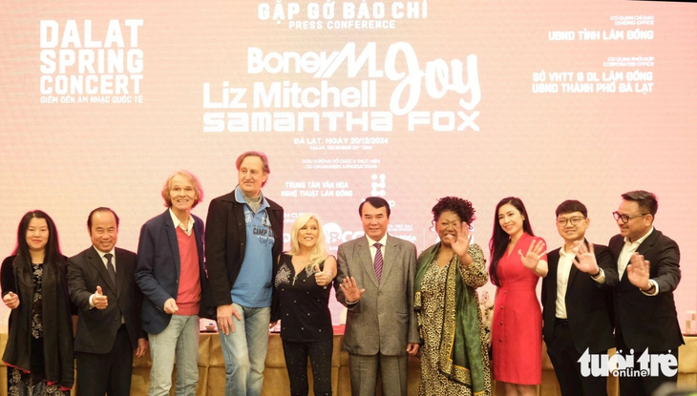](https://cdn.tuoitre.vn/471584752817336320/2024/12/20/base64-1734697096972784163290.jpeg)

Boney M, Joy cùng ban tổ chức Dalat Spring Concert - Ảnh: M.V

Ngày 20-12, Sở Văn hóa, Thể thao và Du lịch Lâm Đồng và UBND TP Đà Lạt phối hợp tổ chức họp báo cung cấp thông tin về đêm nhạc quốc tế Dalat Spring Concert.

Buổi họp có sự tham gia của các ca sĩ và ban nhạc nổi tiếng thập niên 1970 - 1980 như Boney M, Liz Mitchell, Joy Band, và "nữ hoàng" nhạc pop thập niên 1980 Samantha Fox.

Đà Lạt sẽ có một đêm tuyệt vời

Bà Trần Thị Vũ Loan, phó chủ tịch UBND TP Đà Lạt, cho biết đêm diễn không chỉ là cơ hội để khán giả trong và ngoài nước thưởng thức âm nhạc đỉnh cao, mà còn là dịp để quảng bá vẻ đẹp thiên nhiên, con người và văn hóa đặc sắc của thành phố ngàn hoa, xứng tầm danh hiệu Thành phố sáng tạo trong lĩnh vực âm nhạc do UNESCO công nhận.

[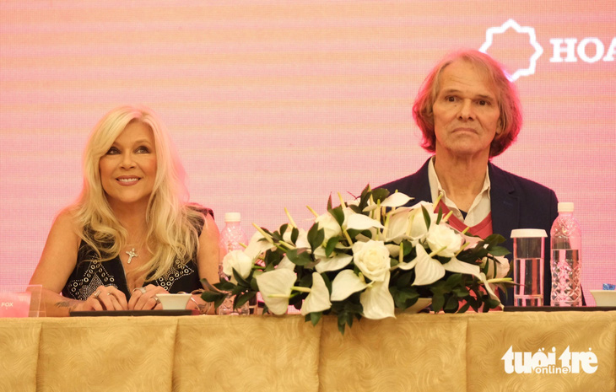](https://cdn.tuoitre.vn/471584752817336320/2024/12/20/base64-173469715939060127442.jpeg)

Nữ danh ca Samantha Fox và đại diện Joy Band Michael Scheickl - Ảnh: M.V

Dalat Spring Concert 2024 được tổ chức hoàn toàn miễn phí, nằm trong khuôn khổ Festival hoa Đà Lạt lần thứ 10 và dự kiến thu hút khoảng 20.000 khán giả tại quảng trường Lâm Viên.

Xuất hiện tại họp báo, nữ danh ca Samantha Fox bày tỏ rất hạnh phúc khi lần đầu tiên được mời tới biểu diễn tại Việt Nam.

Bà cho biết đây là nơi bà luôn muốn tới bởi xem những bức ảnh về Việt Nam, bà hình dung nơi đây vô cùng đẹp và bí ẩn.

Bà chia sẻ vô cùng háo hức và hy vọng trong tương lai sẽ sớm được trở lại nhiều lần nữa để hát cho các bạn Việt Nam. Bà hào hứng được gặp mọi người, trải nghiệm văn hóa cũng như kiến trúc, ẩm thực tuyệt vời của Việt Nam.

"Lần này tôi đến Việt Nam chỉ để biểu diễn nên tôi đang lên kế hoạch trở lại cho những chuyến đi nghỉ dài ngày hơn, hy vọng là thực hiện ngay trong năm tới. Tôi cam đoan sẽ mang tới cho các bạn một show diễn tuyệt vời với những ca khúc các bạn đã biết trải dài từ thập niên 1980 đến nay. Hẹn sớm gặp lại nhé Việt Nam", bà nói.

Danh ca Liz Mitchell của Boney M nói về đêm diễn với đầy nét hào hứng: "Đà Lạt sẽ có một đêm tuyệt vời và đáng nhớ từ nay về sau".

[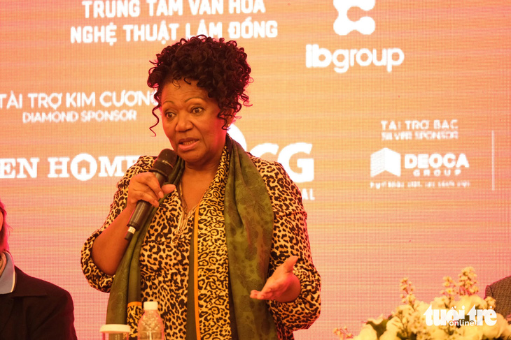](https://cdn.tuoitre.vn/471584752817336320/2024/12/20/base64-1734693240537414183966.jpeg)

Danh ca Liz Mitchell của Boney M nói về đêm diễn - Ảnh: M.V

**Ra mắt ca khúc mới Vietnamese Girl**

Danh ca Liz Mitchell chia sẻ tại họp báo: “Chúng tôi nhận lời tham gia chương trình trong thời gian rất ngắn. Một trong những người nghệ sĩ trong đoàn đã bị trục trặc về passport nhưng cuối cùng đã giải quyết xong để có mặt ở đây. Ôi, những khó khăn đã qua rồi, chúng tôi tin rằng đêm diễn sẽ thành công”.

Bà nói thêm: “Tôi không hiểu vì sao, phép màu nào đã mang tôi đến với Dalat Spring Concert. 8 năm liên tiếp tôi đi Canada biểu diễn vào thời gian này. Năm nay tôi dự định sẽ nghỉ ngơi nhưng khi chồng tôi nói chúng tôi phải làm điều này, đến Việt Nam thì tôi lại thay đổi quyết định và tôi đã đến Việt Nam.

Việt Nam, tôi đã đi 4 lần. Mỗi một chuyến đi tôi có những trải nghiệm nhiều cảm xúc và yêu thương và cả sự tự do. Tôi mới đến Đà Lạt nhưng tôi cảm nhận người dân Đà Lạt rất tự do và yêu thương. Đây là một thành phố cực kỳ đặc biệt của Việt Nam và châu Á”.

Danh ca Samantha Fox cho biết: "Tôi diễn ở châu Á nhiều lần, nhưng lần này là lần đầu tôi đến Đà Lạt - Việt Nam. Ôi, thành phố này làm tôi wow. Trời Đà Lạt hôm nay lạnh, nhưng chúng tôi nghĩ chúng tôi sẽ làm cho thành phố này ấm hơn trong đêm mai (21-12)".

[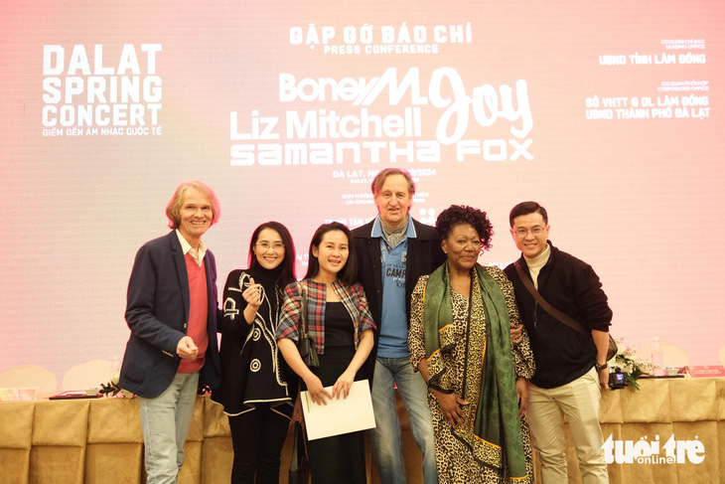](https://cdn.tuoitre.vn/471584752817336320/2024/12/20/base64-1734693240577492832981.jpeg)

Người hâm mộ chụp ảnh cùng Boney M, Joy - Ảnh: M.V

Đại diện Joy Band, Michael Scheickl chia sẻ: "Chúng tôi có những ấn tượng đặc biệt với Việt Nam. Giao thông làm khó chúng tôi vì tôi chưa quen nhưng đồ ăn thì ngon lắm".

Về đêm diễn, ông nói: "Tất nhiên là chúng tôi sẽ biểu diễn ca khúc rất quen thuộc trong các đám cưới ngày trước *Touch by touch*. Lần này chúng tôi cũng sẽ ra mắt ca khúc mới *Vietnamese Girl - Cô gái Việt Nam*".

Ông Nguyễn Thùy Dương, chủ tịch IB Group Vietnam kiêm giám đốc sản xuất Dalat Spring Concert, cho biết: "Ban tổ chức mất cả tháng để tìm được chiếc keyboard được sản xuất cách đây hơn 20 năm, bởi chỉ có nó mới tạo ra đúng chất nhạc disco đã quen thuộc với hàng triệu người hâm mộ của Boney M".

|  |
| --- |
| **Dalat Spring Concert khởi đầu cho các sự kiện âm nhạc đỉnh cao thường niên**  Ông Phạm S, phó chủ tịch UBND tỉnh Lâm Đồng, cho biết: "Dalat Spring Concert dự kiến sẽ được tổ chức thường niên nhằm lan tỏa hình ảnh Đà Lạt là Thành phố sáng tạo trong lĩnh vực âm nhạc được UNESCO công nhận và hướng đến xây dựng Đà Lạt là điểm đến âm nhạc của thế giới.  Đồng thời "cụ thể hóa cam kết của Đà Lạt khi gia nhập mạng lưới các thành phố sáng tạo trong lĩnh vực âm nhạc của UNESCO".  Bà Phạm Thị Vũ Loan, phó chủ tịch UBND TP Đà Lạt, cho biết Dalat Spring Concert sẽ khởi đầu cho những sự kiện nghệ thuật đặc sắc được tổ chức thường niên mang tầm quốc tế ở Đà Lạt. |

**(Theo tuoitre.vn)**